Wojskowa Akademia Techniczna



Systemy baz danych

Biblioteka

Rozproszona baza danych NoSQL

Prowadzący: mgr inż. Maciej Szymczyk

Wykonali: Jakub Prus, Agata Wojtaszek

Grupa: I5E2S1

Daty wykonania badań: 27.05.2019

1. Analiza problemu
2. Zaprojektować i zaimplementować relacyjną bazę danych

Model relacyjnej bazy danych, magazynującej dane dla biblioteki:

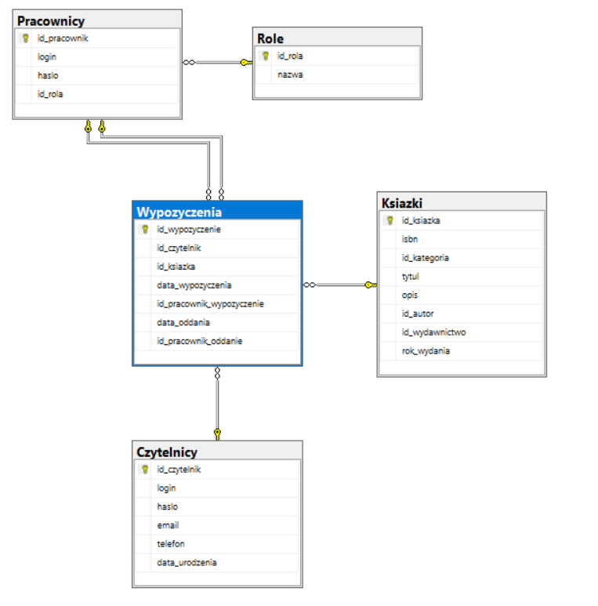

1. Zidentyfikować silnie złożone zapytanie

SELECT dbo.Czytelnicy.login AS Czytelnik, dbo.Ksiazki.tytul AS [Tytul ksiazki], dbo.Ksiazki.rok_wydania AS [Rok wydania ksiazki], dbo.Pracownicy.login AS Pracownik

FROM dbo.Wypozyczenia INNER JOIN

dbo.Pracownicy ON dbo.Wypozyczenia.id_pracownik_wypozyczenie = dbo.Pracownicy.id_pracownik INNER JOIN

dbo.Role ON dbo.Pracownicy.id_rola = dbo.Role.id_rola INNER JOIN

dbo.Czytelnicy ON dbo.Wypozyczenia.id_czytelnik = dbo.Czytelnicy.id_czytelnik INNER JOIN

dbo.Ksiazki ON dbo.Ksiazki.id_ksiazka = dbo.Wypozyczenia.id_ksiazka

WHERE (dbo.Ksiazki.rok_wydania > 1960)

1. Wykonanie pkt. 4 w dowolnej bazie NoSQL

use BibliotekaBD**;**

db.getCollection**(**"Wypozyczenia"**)**.aggregate**(**

**[**

**{**

"$match" **:** **{**

"ksiazka.rok_wydania" **:** **{**

"$gt" **:** 1960.0

**}**

**}**

**},**

**{**

"$sort" **:** **{**

"ksiazka.rok_wydania" **:** -1.0

**}**

**}**

**],**

**{**

"allowDiskUse" **:** false

**}**

**);**

1. Wykonanie testów szybkości wykonania zapytań dla 100k, 250k, 500k rekordów.

SQL:

100k  
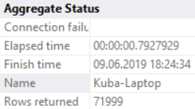

250k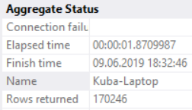

500k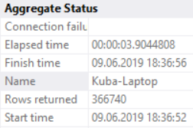

NoSQL:

100k



250k



500k



1. Podsumowanie
   1. Napotkane problemy

Dużym problemem był brak znajomości środowiska i wymaganych formatów. Największą trudność sprawiło stworzenie danych, które byłyby odpowiednie dla formatu MongoDB.

Kolejnym problemem było zrozumienie tworzenia zapytań do bazy MongoDB. Nie jest to SQL, a specjalne tagi, których używa się w JSONach.

* 1. Pomysły

Do stworzenia danych testowych wykorzystano generator danych do formatu JSON napisany w Javie.

* 1. Ocena środowiska

Środowisko po głębszym zapoznaniu się jest przystępne dla użytkownika, oferuje wiele możliwości agregacji i wyszukiwania danych. Jest to zupełnie inny format niż relacyjne bazy SQL, więc użytkownik zaznajomiony z tym rodzajem baz danych potrzebuje czasu na zapoznanie się ze środowiskiem NoSQL.

https://youtu.be/TaLuRc_5IKQ